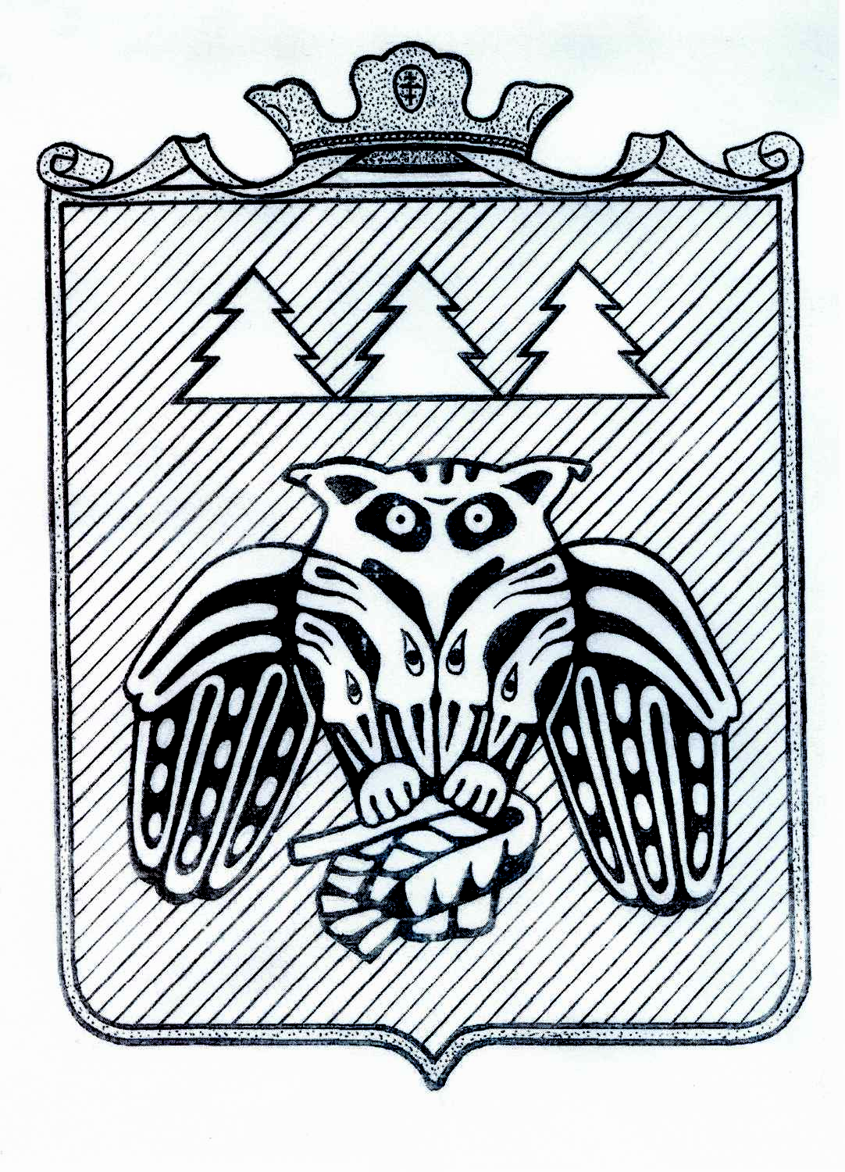
Коми Республикаын «Сыктывдін»
муниципальнӧй районса администрациялӧн

ШУÖМ

ПОСТАНОВЛЕНИЕ
администрации муниципального района
«Сыктывдинский» Республики Коми

от 5 марта 2024 года № 3/273

Об отмене постановления администрации муниципального района «Сыктывдинский» Республики Коми от 19 апреля 2023 года №4/490 «О предварительном согласовании предоставления Мальгиной Л.В. земельного участка в д. Парчег»

Руководствуясь статьями 11.10, 39.2, подпунктом 15 пункта 2 статьи 39.6, статьей 39.15 Земельного кодекса Российской Федерации, на основании заявления Мальгиной Людмилы Васильевны от 28 февраля 2024 года входящий № 431, администрация муниципального района «Сыктывдинский» Республики Коми

ПОСТАНОВЛЯЕТ:

- Признать утратившими силу постановление администрации муниципального района «Сыктывдинский» Республики Коми от 19 апреля 2023 года №4/490 «О предварительном согласовании предоставления Мальгиной Л.В. земельного участка в д. Парчег».
- Настоящее постановление вступает в силу со дня его подписания.

Заместитель руководителя администрации
муниципального района «Сыктывдинский» П.В. Карин

